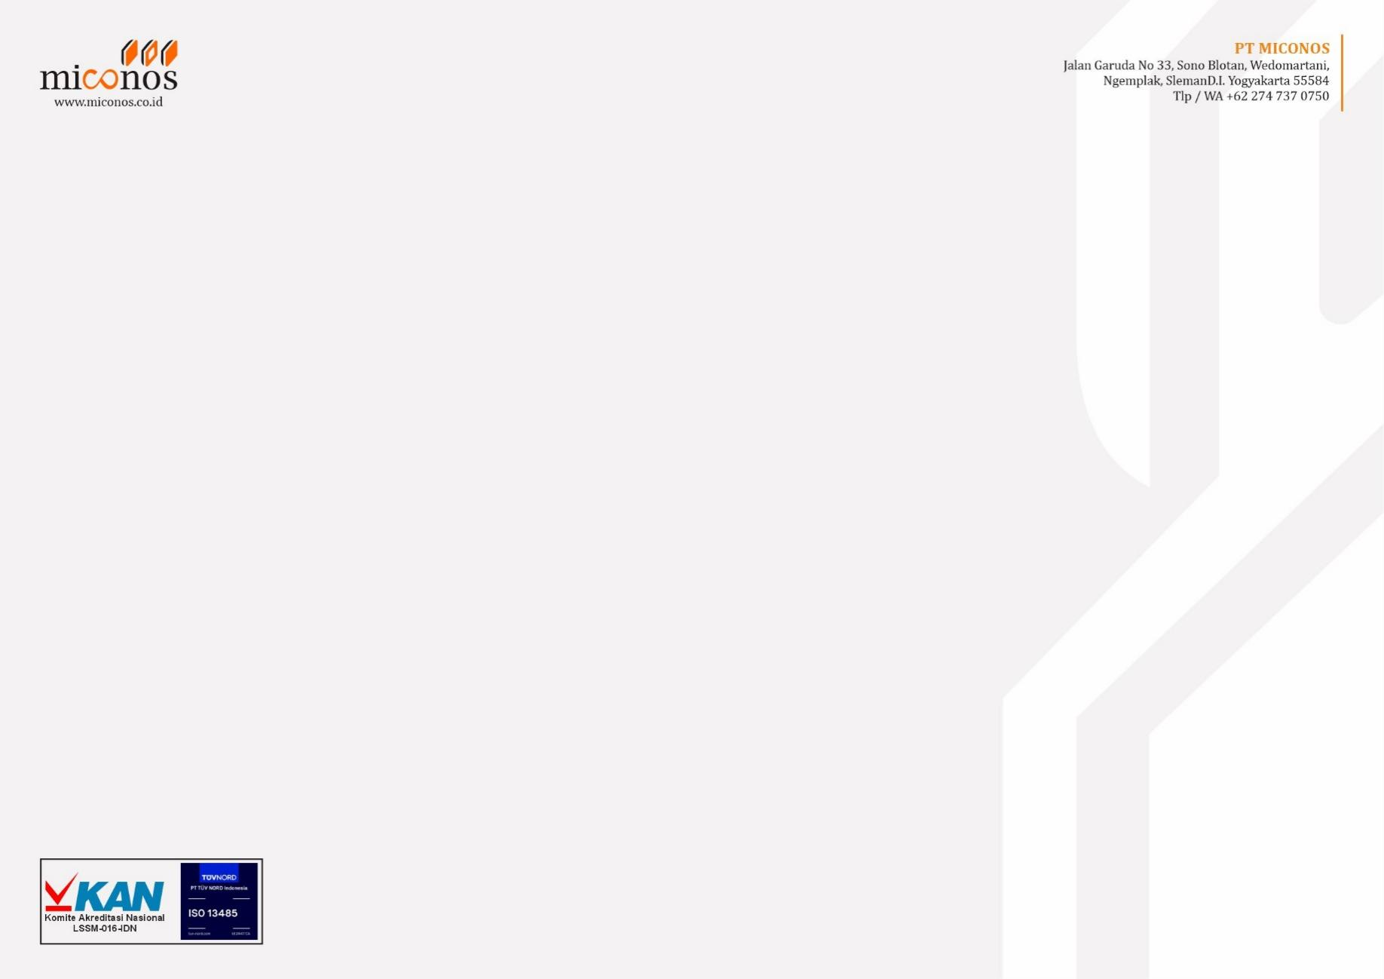
PURCHASE REQUEST
No. 0201/PR/MTN/2026
Nama Pemohon : Marga Budi Tanggal pengajuan : 24 April 2026
Ditujukan Kepada : Purchasing Tanggal pemesanan :
No | Nama Barang | Deskripsi | Jumlah | Harga (Rp) | Alasan Pembelian
1. | Sensor neutral pad ESU | Komponen pengondisi sinyal REM pada neutral pad ESU | 1 | 163.100 | Riset
2.
3.

Pemohon | Diverifikasi Oleh | Disetujui Oleh
 |  | 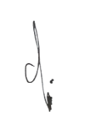
 | Finance | Purchasing

